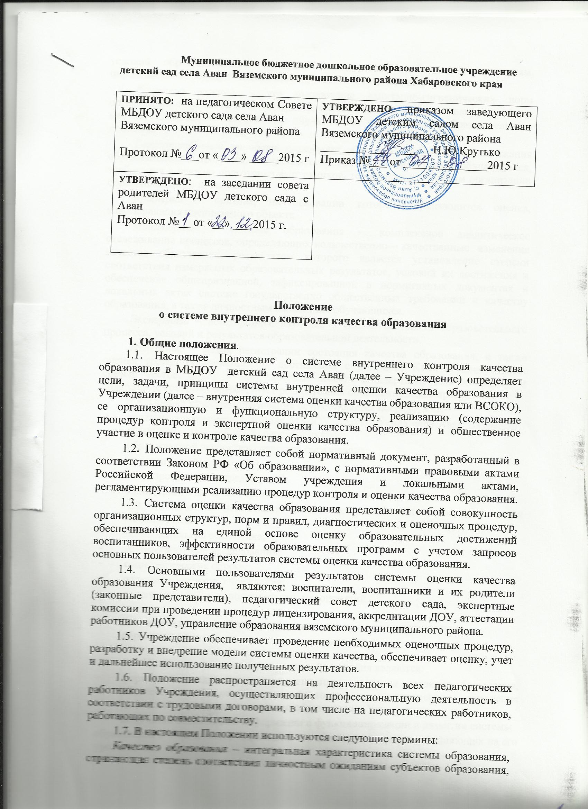

**Муниципальное бюджетное дошкольное образовательное учреждение детский сад села Аван Вяземского муниципального района Хабаровского края**

|  |  |
| --- | --- |
| **ПРИНЯТО:** на педагогическом Совете МБДОУ детского сада села Аван  Вяземского муниципального района    Протокол №___от «____» _____2015 г | **УТВЕРЖДЕНО**: приказом заведующего МБДОУ детским садом села Аван Вяземского муниципального района  ___________________ Н.Ю.Крутько  Приказ №___ от ____ __________2015 г |
| **УТВЕРЖДЕНО**: на заседании совета родителей МБДОУ детского сада с Аван  Протокол №__ от «__» ___ 2015 г. |

**Положение**

**о системе внутреннего контроля качества образования**

# 1. Общие положения.

1.1.Настоящее Положение о системе внутреннего контроля качества образования в МБДОУ детский сад села Аван (далее – Учреждение) определяет цели, задачи, принципы системы внутренней оценки качества образования в Учреждении (далее – внутренняя система оценки качества образования или ВСОКО), ее организационную и функциональную структуру, реализацию (содержание процедур контроля и экспертной оценки качества образования) и общественное участие в оценке и контроле качества образования.

1.2**.** Положение представляет собой нормативный документ, разработанный в соответствии Законом РФ «Об образовании», с нормативными правовыми актами Российской Федерации, Уставом учреждения и локальными актами, регламентирующими реализацию процедур контроля и оценки качества образования.

1.3.Система оценки качества образования представляет собой совокупность организационных структур, норм и правил, диагностических и оценочных процедур, обеспечивающих на единой основе оценку образовательных достижений воспитанников, эффективности образовательных программ с учетом запросов основных пользователей результатов системы оценки качества образования.

1.4.Основными пользователями результатов системы оценки качества образования Учреждения, являются: воспитатели, воспитанники и их родители (законные представители), педагогический совет детского сада, экспертные комиссии при проведении процедур лицензирования, аккредитации ДОУ, аттестации работников ДОУ, управление образования вяземского муниципального района.

1.5.Учреждение обеспечивает проведение необходимых оценочных процедур, разработку и внедрение модели системы оценки качества, обеспечивает оценку, учет и дальнейшее использование полученных результатов.

1.6.Положение распространяется на деятельность всех педагогических работников Учреждения, осуществляющих профессиональную деятельность в соответствии с трудовыми договорами, в том числе на педагогических работников, работающих по совместительству.

1.7.В настоящем Положении используются следующие термины:

*Качество образования* – интегральная характеристика системы образования, отражающая степень соответствия личностным ожиданиям субъектов образования, условий образовательного процесса нормативным требованиям, критериям, определяемым государственным стандартом и социальным запросам.

*Качество условий –* это выполнение санитарно-гигиенических норм организации образовательного процесса; организация питания в школе; реализация мер по обеспечению безопасности обучающихся в организации образовательного процесса.

*Государственный стандарт* определяет обязательный минимум содержания образовательных программ, максимальный объем учебной нагрузки обучающихся, требования к уровню подготовки выпускников, требования к условиям организации образовательного процесса.

*Критерий –* признак, на основании которого производится оценка, классификация оцениваемого объекта.

*Мониторинг* в системе образования – комплексное аналитическое отслеживание процессов, определяющих количественно – качественные изменения качества образования, результатом которого является установление степени соответствия измеряемых образовательных результатов, условий их достижения и обеспечение общепризнанной, зафиксированной в нормативных документах и локальных актах системе государственно общественных требований к качеству образования, а также личностным ожиданиям обучающихся.

*Экспертиза* – всестороннее изучение и анализ состояния образовательного процесса, условий и результатов образовательной деятельности.

*Измерение* – метод регистрации состояния качества образования, а также оценка уровня образовательных достижений с помощью КИМов (контрольных срезов, тестов, анкет и др.), которые имеют стандартизированную форму и содержание которых соответствует реализуемым образовательным программам.

1.8. Оценка качества образования осуществляется посредством:

* системы внутреннего контроля МБДОУ детского сада села Аван Вяземского муниципального района Хабаровского края;
* общественной экспертизы качества образования;
* лицензирования;
* государственной аккредитацией;
* мониторинга качества образования.

1.9. В качестве источников данных для оценки качества образования используются:

* образовательная статистика;
* мониторинговые исследования;
* социологические опросы;
* отчеты работников Учреждения;
* посещение НОД и дополнительных мероприятий.

**2. Основные цели, задачи и принципы системы оценки качества образования**

2.1. Целями системы оценки качества образования являются:

* формирование единой системы диагностики и контроля состояния образования, обеспечивающей определение факторов и своевременное выявление изменений, влияющих на качество образования в Учреждении;
* получение объективной информации о функционировании и развитии системы

образования в Учреждении, тенденциях его изменения и причинах, влияющих на его уровень;

* предоставления всем участникам образовательного процесса и общественности достоверной информации о качестве образования;
* принятие обоснованных и своевременных управленческих решений по совершенствованию образования и повышение уровня информированности потребителей образовательных услуг при принятии таких решений;
* прогнозирование развития образовательной системы Учреждения.

2.2. Задачами построения системы оценки качества образования являются:

* формирование единого понимания критериев качества образования и подходов к его измерению;
* формирование системы аналитических показателей, позволяющей эффективно реализовывать основные цели оценки качества образования;
* формирование ресурсной базы и обеспечение функционирования образовательной статистики и мониторинга качества образования;
* изучение и самооценка состояния развития и эффективности деятельности МБДОУ детского сада села Аван Вяземского муниципального района Хабаровского края;
* определение степени соответствия условий осуществления образовательного процесса государственным требованиям;
* определение степени соответствия образовательных программ с учетом запросов основных потребителей образовательных услуг нормативным требованиям;
* обеспечение доступности качественного образования;
* оценка уровня индивидуальных образовательных достижений обучающихся;
* определение степени соответствия качества образования на различных ступенях обучения в рамках мониторинговых исследований качества образования государственным и социальным стандартам;
* выявление факторов, влияющих на качество образования;
* содействие повышению квалификации воспитателей, принимающих участие в процедурах оценки качества образования; определение направлений повышения квалификации педагогических работников по вопросам, касающимся требований к аттестации педагогов, индивидуальным достижениям обучающихся;
* определение рейтинга и стимулирующих доплат педагогам;
* расширение общественного участия в управлении образованием в Учреждении;
* содействие подготовке общественных экспертов, принимающих участие в процедурах оценки качества образования.

2.3. В основу системы оценки качества образования положены следующие принципы:

* объективности, достоверности, полноты и системности информации о качестве образования;
* реалистичности требований, норм и показателей качества образования, их социальной и личностной значимости, учета индивидуальных особенностей развития отдельных обучающихся при оценке результатов их обучения и воспитания;
* открытости, прозрачности процедур оценки качества образования;
* преемственности в образовательной политике, интеграции в общероссийскую систему оценки качества образования;
* доступности информации о состоянии и качестве образования для различных групп потребителей;
* рефлексивности, реализуемый через включение педагогов в критериальный самоанализ и самооценку своей деятельности с опорой на объективные критерии и показатели; повышения потенциала внутренней оценки, самооценки, самоанализа каждого педагога;
* оптимальности использования источников первичных данных для определения показателей качества и эффективности образования (с учетом возможности их многократного использования);
* инструментальности и технологичности используемых показателей (с учетом существующих возможностей сбора данных, методик измерений, анализа и интерпретации данных, подготовленности потребителей к их восприятию);
* минимизации системы показателей с учетом потребностей разных уровней управления; сопоставимости системы показателей с муниципальными, региональными аналогами;
* взаимного дополнения оценочных процедур, установление между ними взаимосвязей и взаимозависимости;
* соблюдения морально-этических норм при проведении процедур оценки качества образования в школе.

**3. Организационная и функциональная структура системы оценки качества образования**

* 1. Организационная структура, занимающаяся внутренней оценкой МБДОУ детского сада села Аван Вяземского муниципального района Хабаровского края, экспертизой качества образования и интерпретацией полученных результатов, включает в себя: администрацию Учреждения, педагогический совет, методические объединения воспитателей, временные структуры (педагогический консилиум, комиссии и др.).
  2. Администрация Учреждения:
* формирует блок локальных актов, регулирующих функционирование системы внутреннего контроля МБДОУ детского сада села Аван Вяземского муниципального района Хабаровского края и приложений к ним, утверждает приказом заведующего детского сада и контролирует их исполнение;
* разрабатывает мероприятия и готовит предложения, направленные на совершенствование системы оценки качества образования Учреждения, участвует в этих мероприятиях;
* обеспечивает на основе образовательной программы проведение в Учреждении контрольно оценочных процедур, мониторинговых, социологических и статистических исследований по вопросам качества образования;
* организует систему мониторинга качества образования в Учреждении, осуществляет сбор, обработку, хранение и представление информации о состоянии и динамике развития;
* анализирует результаты оценки качества образования на уровне Учреждения;
* организует изучение информационных запросов основных пользователей системы оценки качества образования;
* обеспечивает условия для подготовки работников Учреждения и общественных экспертов по осуществлению контрольно-оценочных процедур;
* обеспечивает предоставление информации о качестве образования на муниципальный и региональный уровни системы оценки качества образования; формирует информационно – аналитические материалы по результатам оценки качества образования (анализ работы Учреждения за учебный год, публичный доклад заведующего Учреждения);
* принимает управленческие решения по развитию качества образования на основе анализа результатов, полученных в процессе реализации ВСОКО;

3.3. Методические объединения воспитателей:

* участвуют в разработке методики оценки качества образования;
* участвуют в разработке системы показателей, характеризующих состояние и динамику развития Учреждения;
* участвуют в разработке критериев оценки результативности профессиональной деятельности педагогов Учреждения;
* содействуют проведению подготовки работников Учреждения и общественных экспертов по осуществлению контрольно-оценочных процедур;
* проводят экспертизу организации, содержания и результатов аттестации обучающихся и формируют предложения по их совершенствованию;
* готовят предложения для администрации по выработке управленческих решений по результатам оценки качества образования на уровне Учреждения.

3.4. Педагогический совет Учреждения:

* содействует определению стратегических направлений развития системы образования в Учреждении;
* содействует реализации принципа общественного участия в управлении образованием в Учреждении;
* инициирует и участвует в организации конкурсов образовательных программ, конкурсов педагогического мастерства, образовательных технологий;
* принимает участие в формировании информационных запросов основных пользователей системы оценки качества образования Учреждения;
* принимает участие в обсуждении системы показателей, характеризующих состояние и динамику развития системы образования;
* принимает участие в экспертизе качества образовательных результатов, условий организации учебного процесса в Учреждении;
* участие в оценке качества и результативности труда работников Учреждения, распределении выплат стимулирующего характера работникам и согласовании их распределения в порядке, устанавливаемом локальными актами Учреждения.
* содействует организации работы по повышению квалификации педагогических работников, развитию их творческих инициатив;
* принимает участие в обсуждении системы показателей, характеризующих состояние и динамику развития системы образования в Учреждении;
* заслушивает информацию и отчеты педагогических работников, доклады представителей организаций и учреждений, взаимодействующих с Учреждением по вопросам образования и воспитания подрастающего поколения, в том числе сообщения о проверке соблюдения санитарно-гигиенического режима, об охране труда, здоровья и жизни обучающихся и другие вопросы образовательной деятельности Учреждения;

# 4. Реализация внутреннего мониторинга качества образования

4.1. Реализация внутреннего мониторинга качества образованияосуществляется на основе нормативных правовых актов Российской Федерации, регламентирующих реализацию всех процедур контроля и оценки качества образования.

4.2. Мероприятия по реализации целей и задач ВСОКО планируются и осуществляются на основе проблемного анализа образовательного процесса Учреждения, определения методологии, технологии и инструментария оценки качества образования.

4.3. Предметом системы оценки качества образования являются:

* качество образовательных результатов обучающихся (степень соответствия индивидуальных образовательных достижений и результатов освоения обучающимися образовательных программ государственному и социальному стандартам);
* качество организации образовательного процесса, включающей условия организации образовательного процесса, в том числе доступность образования, условия комфортности получения образования, материально-техническое обеспечение образовательного процесса, организация питания;
* качество основных и дополнительных образовательных программ, принятых и реализуемых в Учреждении, условия их реализации;
* воспитательная работа;
* профессиональная компетентность педагогов, их деятельность по обеспечению требуемого качества результатов образования;
* эффективность управления качеством образования и открытость деятельности Учреждения;
* состояние здоровья обучающихся.

4.4. Реализация школьной ВСОКО осуществляется посредством существующих процедур и экспертной оценки качества образования.

4.4.1. Содержание процедуры оценки качества образовательных результатов обучающихся включает в себя:

* промежуточную и текущую аттестацию обучающихся;
* мониторинговые исследования качества знаний обучающихся по подготовке к школе;
* участие и результативность в Учреждении, муниципальных, краевых и др. олимпиадах, конкурсах, соревнованиях;
* мониторинговое исследование обучающихся подготовительной группы «Готовность к обучению в школе и адаптация»;
* мониторинговое исследование образовательных достижений обучающихся на разных ступенях обучения.

4.4.2. Содержание процедуры оценки качества организации образовательного процесса включает в себя:

* результаты лицензирования и государственной аккредитации;
* эффективность механизмов самооценки и внешней оценки деятельности путем анализа ежегодных публичных докладов;
* программно-информационное обеспечение, наличие Интернета, эффективность его использования в учебном процессе;
* оснащенность учебных групп современным оборудованием, средствами обучения и мебелью;
* обеспеченность методической и учебной литературой;
* оценку соответствия службы охраны труда и обеспечение безопасности (ТБ, ОТ, ППБ, производственной санитарии, антитеррористической безопасности, требования нормативных документов);
* оценку состояния условий обучения нормативам и требованиям СанПиН;
* оценку отсева обучающихся на всех ступенях обучения и сохранение контингента обучающихся;
* оценку открытости Учреждения для родителей и общественных организаций анкетирование родителей.

4.4.3. Содержание процедуры оценки системы дополнительного образования включает в себя:

* степень соответствия программ дополнительного образования нормативным требованиям;
* реализация направленности программ дополнительного образования, заявленной в лицензии;
* доля обучающихся (%), охваченных дополнительным образованием.

4.4.4. Содержание процедуры оценки качества воспитательной работы включает в себя:

* степень вовлеченности в воспитательный процесс педагогического коллектива и родителей;
* качество планирования воспитательной работы;
* охват обучающихся таким содержанием деятельности, которая соответствует их интересам и потребностям;
* удовлетворенность обучающихся и родителей воспитательным процессом;
* исследование уровня воспитанности обучающихся;

4.4.5. Содержание процедуры оценки профессиональной компетентности педагогов и их деятельности по обеспечению требуемого качества образования включает в себя:

* отношение и готовность к повышению педагогического мастерства (систематичность прохождения курсов, участие в работе районных методических объединений и т.д.);
* аттестация педагогов;
* знание и использование современных педагогических методик и технологий;
* образовательные достижения обучающихся;
* участие в профессиональных конкурсах разного уровня.

4.4.7. Содержание процедуры оценки здоровья обучающихся, включает в себя:

* оценку заболеваемости обучающихся, педагогических и других работников Учреждения;
* регулярность и качество проведения санитарно-эпидемиологических профилактических мероприятий;
* оценку эффективности оздоровительной работы (здоровье сберегающие программы, режим дня, организация отдыха и оздоровления детей в каникулярное время);
* оценку состояния физкультурно-оздоровительной работы;
* диагностика состояния здоровья обучающихся.
  1. Критерии выступают в качестве инструмента, призванного наполнить содержанием оценку и обеспечить измерение уровня достижений результатов деятельности Учреждения.
  2. Критерии представлены набором расчетных показателей, которые при необходимости могут корректироваться, источником расчета являются данные статистики.

|  |  |
| --- | --- |
| **Критерии** | **Показатели** |
| Образовательные результаты по ступеням образования  (внутренняя оценка) | Доля обучающихся, которые участвуют в конкурсах, олимпиадах, научно-практических конференциях |
| Внешняя оценка | Доля обучающихся, участвующих в районных олимпиадах, конкурсах  Доля обучающихся, победивших в муниципальных и краевых предметных олимпиадах, конкурсах  Доля обучающихся, принимавших участие в муниципальных мероприятиях |
| Здоровье обучающихся | Доля обучающихся, которые занимаются спортом  Доля обучающихся, которые занимаются в спортивных секциях |
| Социализация обучающихся |  |
| Готовность родителей к участию в управлении Учреждения | Доля родителей, участвующих в «жизни Учреждения» |
| Инновационный потенциал воспитателя | Доля воспитателей, которые используют современные педагогические технологии  Доля воспитателей, которые используют ИКТ на НОД, мероприятиях  Доля педагогических работников, имеющих первую  квалификационную категорию  Доля педагогических работников, имеющих высшую квалификационную категорию  Доля педагогических работников, прошедших курсы повышения квалификации  Доля педагогических работников, принимавших участие в профессиональных конкурсах. |
| Соответствие  требованиям к условиям обучения | Укомплектованность педагогическими кадрами,  имеющими необходимую квалификацию, по каждому из предметов учебного плана  Соответствие нормам и требованиям СанПиН  Наличие дополнительного образования, количество программ дополнительного образования    Наличие оборудованного медицинского кабинета |

* 1. Для проведения оценки качества образования на основе кластерной модели из всего спектра получаемых в рамках информационной системы ВСОКО показателей определяется набор ключевых показателей, позволяющих провести сопоставительный анализ образовательной системы школы. Совокупность показателей обеспечивает возможность описания состояния системы, дает общую оценку результативности ее деятельности.
  2. Периодичность проведения оценки качества образования, субъекты оценочной деятельности, формы результатов оценивания, а также номенклатура показателей и параметров качества устанавливаются в программе мониторинговых исследований.
  3. Диагностические и оценочные процедуры в рамках ВСОКО проводятся с привлечением профессиональных и общественных экспертов (экспертных сообществ).

**5. Общественное участие в оценке и контроле качества образования**

5.1. Придание гласности и открытости результатам оценки качества образования осуществляется путем предоставления информации:

* основным потребителям результатов ВСОКО;
* средствам массовой информации через публичный доклад директора Учреждения;
* размещение аналитических материалов, результатов оценки качества образования на официальном сайте Учреждения.

5.2. Система оценки качества образования предполагает участие в осуществлении оценочной деятельности общественности и профессиональных объединений в качестве экспертов. Требования к экспертам, привлекаемым к оценке качества образования, устанавливаются нормативными документами, регламентирующими реализацию процедур контроля и оценки качества образования.